Η ΕΚΠΑΙΔΕΥΣΗ ΣΤΗΝ ΑΡΧΑΙΑ ΑΘΗΝΑ

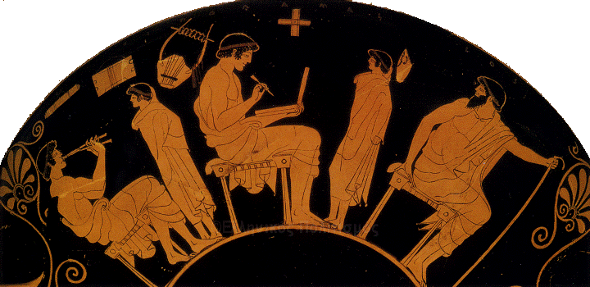

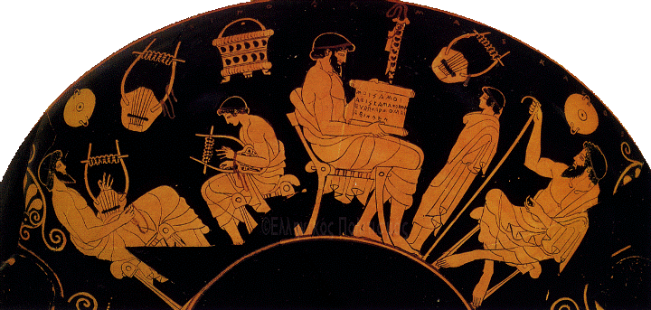

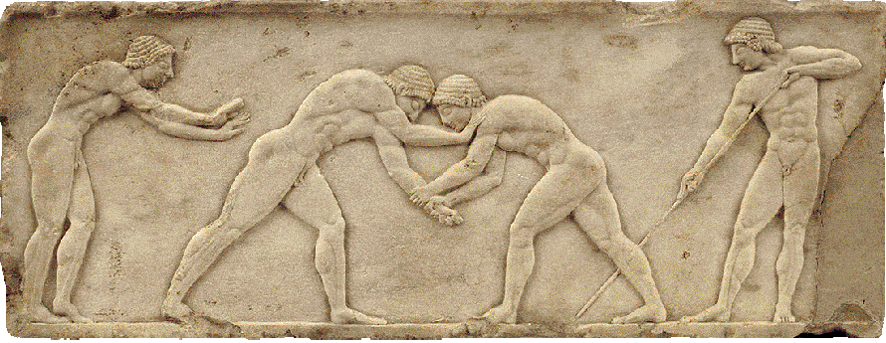

Τρεις κατηγορίες δασκάλων αναλάμβαναν τη στοιχειώδη μόρφωση των αγοριών στην Αθήνα: ο γραμματιστής, ο κιθαριστής και ο παιδοτρίβης. Αυτοί δίδασκαν στα παιδιά γραφή, μουσική και γυμναστική αντίστοιχα, δίνοντας έμφαση όχι μόνο στη σωματική ευεξία και τη μουσική καλλιέργεια, αλλά και στην ψυχική, πνευματική και ηθική διαπαιδαγώγηση.

Στην Αθήνα της κλασικής εποχής η εκπαίδευση και η διαπαιδαγώγηση των νέων ενδιέφεραν οπωσδήποτε την επίσημη Πολιτεία, αλλά δεν αποτελούσαν δικό της μέλημα, όπως αποτελούν σήμερα. Η εκπαίδευση των παιδιών αποτελούσε μέριμνα κυρίως των γονέων. Τα κορίτσια δεν αποκτούσαν ιδιαίτερες γνώσεις πέρα από αυτές που θα τους επέτρεπαν να διαχειρίζονται σωστά τις υποθέσεις του σπιτιού τους, όταν θα αποκτούσαν οικογένεια.

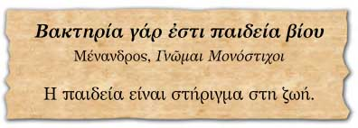

Διαβάζουμε και μελετάμε το παρακάτω κείμενο

Η ΒΑΣΙΚΗ ΕΚΠΑΙΔΕΥΣΗ ΣΤΗΝ ΑΘΗΝΑ

«…. Μόλις αρχίσει ένα παιδί να καταλαβαίνει τη γλώσσα, και η τροφός, και η μητέρα, και ο παιδαγωγός και ο ίδιος ο πατέρας του αγωνίζονται, πως θα γίνει το παιδί όσο το δυνατόν καλύτερο. ….
Το στέλνουν ύστερα στους δασκάλους και αυτοί φροντίζουν τα παιδιά και, όταν μάθουν γράμματα και καταλαβαίνουν το γραπτό κείμενο, τους δίνουν να διαβάζουν ποιήματα καλών ποιητών και τους αναγκάζουν να τα μαθαίνουν απ’ έξω . …
Με τη σειρά τους και οι κιθαριστές, μόλις μάθουν να παίζουν κιθάρα, τους διδάσκουν και αυτοί ποιήματα άλλων καλών λυρικών ποιητών προσαρμόζοντάς τα στο ρυθμό της κιθάρας. ….
Τα στέλνουν ακόμα, ύστερα από αυτό και στον παιδοτρίβη για να μπορούν με καλύτερο σώμα να υπηρετούν τη χρηστή τους διάνοια και να μην αναγκάζονται να φαίνονται δειλοί στον πόλεμο. ….»

ΠΛΑΤΩΝ ( Πρωταγόρας)

Το ιδεώδες της Αθηναϊκής Παιδείας ήταν να καταστούν οι νέοι «καλοί καγαθοί».
- Πώς το πετύχαιναν αυτό;
- Σε τι διαφέρει η εκπαίδευση των νέων του 21^{ου} αιώνα , κατά τη γνώμη σου;

